Turystyka w m.st. Warszawie w 2022 r.
110,3%
Wzrost r/r liczby turystów korzystających z turystycznych obiektów noclegowych
31.05.2023 r.
W 2022 r. z turystycznych obiektów noclegowych
w Warszawie skorzystało 4268,4 tys. turystów, którym udzielono 7279,6 tys. noclegów. W porównaniu z 2021 r. było to odpowiednio o 110,3% i 109,2% więcej. Stopień wykorzystania miejsc noclegowych wyniósł 53,9% i w ciągu roku zwiększył się o 23,4 p. proc.

Turystyczna baza noclegowa
W końcu lipca 2022 r. turyści odwiedzający stolicę mieli do dyspozycji 170 turystycznych obiektów noclegowych
Według stanu w dniu 31 lipca 2022 r. w m.st. Warszawie funkcjonowało 170 turystycznych obiektów noclegowych, w tym 169 o charakterze całorocznym. W ciągu roku liczba obiektów noclegowych zmniejszyła się o 3.
Biorąc pod uwagę standard świadczonych usług noclegowych na bazę noclegową składało się 126 obiektów hotelowych (hotele, motele, pensjonaty i inne obiekty hotelowe) oraz 44 pozostałe obiekty. Najliczniejszą grupę wśród obiektów hotelowych, podobnie jak w latach poprzednich, stanowiły hotele – 101 obiektów (o 1 więcej niż w 2021 r.). Wśród pozostałych obiektów najliczniejsze były hostele – 17 (tyle samo co przed rokiem).

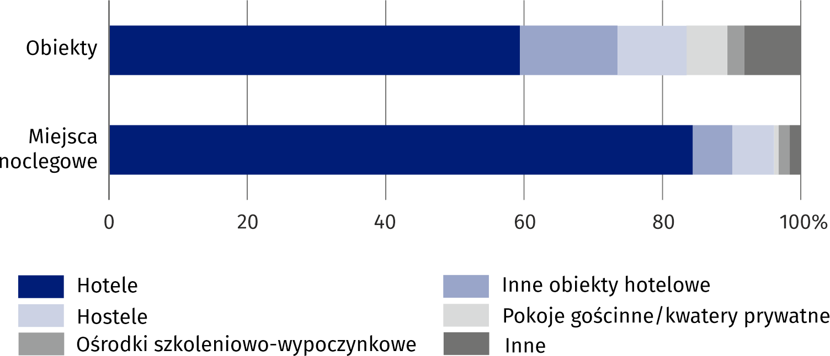
Wykres 1. Struktura turystycznych obiektów i miejsc noclegowych według rodzajów w końcu lipca 2022 r.

W końcu lipca 2022 r. w turystycznych obiektach noclegowych na przyjęcie turystów przygotowanych było 36640 miejsc noclegowych, czyli o 2,5% mniej niż w analogicznym okresie 2021 r. Z opracowanych danych wynika, że jeden obiekt w stolicy dysponował średnio 216 miejscami noclegowymi (w 2021 r. – 217).
Najwięcej miejsc noclegowych oferowały hotele – 30895, tj. 84,3% wszystkich miejsc noclegowych w m.st. Warszawie. W stosunku do analogicznego okresu ub. roku liczba miejsc noclegowych w hotelach spadła o 1,5%. Na 1 hotel przypadało średnio 306 miejsc noclegowych (o 8 mniej niż przed rokiem).

Tablica 1. Turystyczne obiekty noclegowe w końcu lipca 2022 r.
Wyszczególnienie | Liczba obiektów |  | Liczba miejsc noclegowych
Wyszczególnienie | 2022 | 2021=100 | 2022 | 2021=100
Ogółem | 170 | 98,3 | 36640 | 97,5
w tym całoroczne | 169 | 98,3 | 36449 | 97,4
Obiekty hotelowe | 126 | 101,6 | 33026 | 98,9
w tym hotele | 101 | 101,0 | 30895 | 98,5
Pozostałe obiekty | 44 | 89,8 | 3614 | 86,1
Rozmieszczenie zasobów turystycznej bazy noclegowej w m.st. Warszawie jest nierównomierne. Według stanu na koniec lipca 2022 r. najwięcej obiektów noclegowych było zlokalizowanych w dzielnicy Śródmieście. Działalność prowadziło tutaj 45 obiektów, które oferowały 11962 miejsca noclegowe (32,6% wszystkich miejsc w stolicy). Poza Śródmieściem największą liczbą miejsc dysponowały dzielnice Włochy (5228 miejsc w 20 obiektach) i Mokotów (4977 miejsc w 21 obiektach).
W końcu lipca 2022 r. w turystycznych obiektach noclegowych m.st. Warszawy oferowano 36,6 tys. miejsc noclegowych, z czego najwięcej w Śródmieściu

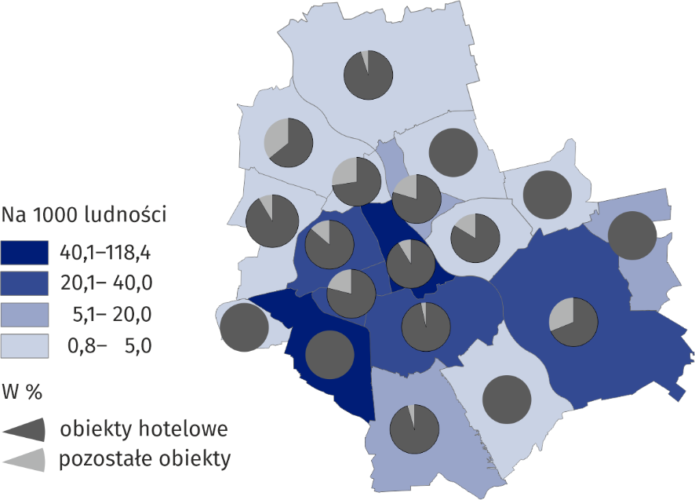
Mapa 1. Miejsca noclegowe w turystycznych obiektach noclegowych według dzielnic w końcu lipca 2022 r.

W końcu lipca 2022 r. w turystycznych obiektach noclegowych funkcjonowało 231 placówek gastronomicznych (o 27 więcej niż w roku poprzednim). Największą grupę stanowiły restauracje – 97 (42,0%), następnie bary i kawiarnie – 76 (32,9%), punkty gastronomiczne – 36 (15,6%) oraz stołówki – 22 (9,5%).
Turyści korzystający z noclegów w turystycznych obiektach noclegowych
W 2022 r. z obiektów turystycznej bazy noclegowej skorzystało 4268,4 tys. osób, w tym 1269,3 tys. (tj. 29,7%) turystów zagranicznych i w porównaniu z 2021 r. było to odpowiednio ponad 2-krotnie i prawie 3-krotnie więcej.
Podobnie jak przed rokiem turyści najchętniej zatrzymywali się w hotelach, które przyjęły 3816,5 tys. osób (tj. 89,4% ogółu korzystających z noclegów). Wśród gości hotelowych było 1152,0 tys. turystów zagranicznych (30,2%).

Tablica 2. Turyści korzystający z noclegów oraz udzielone noclegi w turystycznych obiektach noclegowych w 2022 r.
Wyszczególnienie | Turyści korzystający  z noclegów |  | Udzielone noclegi
Wyszczególnienie | w tys. | 2021=100 | w tys. | 2021=100
Ogółem | 4268,4 | 210,3 | 7279,6 | 209,2
w tym turyści zagraniczni | 1269,3 | 279,2 | 2423,6 | 280,0
Obiekty hotelowe | 3958,2 | 213,8 | 6598,1 | 218,8
w tym hotele | 3816,5 | 215,4 | 6294,9 | 221,7
Pozostałe obiekty | 310,2 | 173,6 | 681,5 | 146,9
Wśród turystów zagranicznych najwięcej było osób z Ukrainy – 242,2 tys. (19,1% ogólnej liczby turystów zagranicznych przybyłych do stolicy), Stanów Zjednoczonych – 155,7 tys. (12,3%) oraz Niemiec – 110,0 tys. (8,7%).

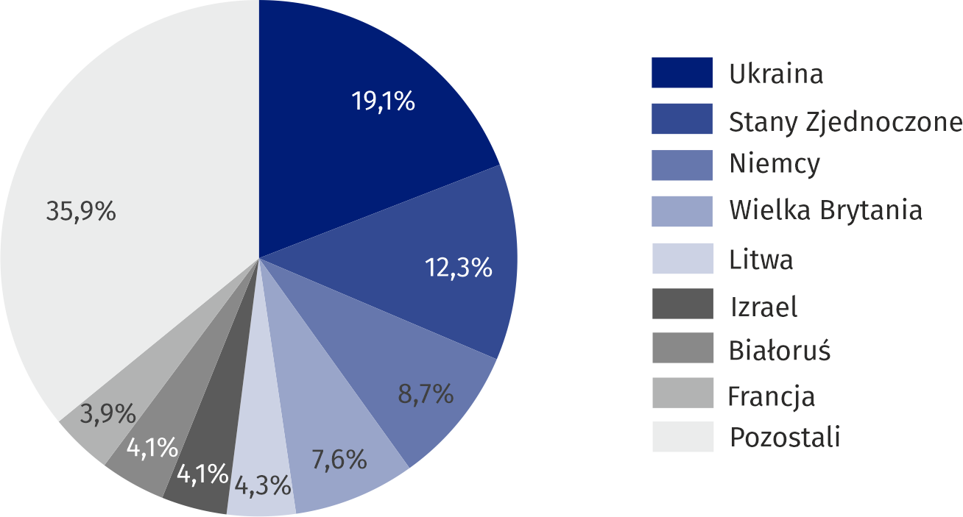
Wykres 2. Struktura turystów zagranicznych według kraju stałego zamieszkania w 2022 r.
Z turystycznych obiektów noclegowych stolicy w 2022 r. skorzystało 1269,3 tys. turystów zagranicznych, najwięcej z Ukrainy
Turystom, którzy w 2022 r. odwiedzili m.st. Warszawę udzielono 7279,6 tys. noclegów (ponad 2-krotnie więcej niż w 2021 r.), w tym 2423,6 tys. (33,3%) turystom zagranicznym (prawie
3-krotnie więcej niż przed rokiem). Najwięcej noclegów udzielono turystom przebywającym w hotelach – 6294,9 tys. (tj. 86,5% ogółu noclegów udzielonych w stolicy).
W 2022 r. średnio jeden turysta korzystał z 1,7 noclegu, natomiast turysta zagraniczny z 1,9
Średnio jeden turysta korzystał w 2022 r. z 1,7 noclegu (tyle samo co przed rokiem). Średni czas pobytu turysty zagranicznego w m.st. Warszawie utrzymał się również na niezmienionym poziomie i wyniósł 1,9 noclegu.

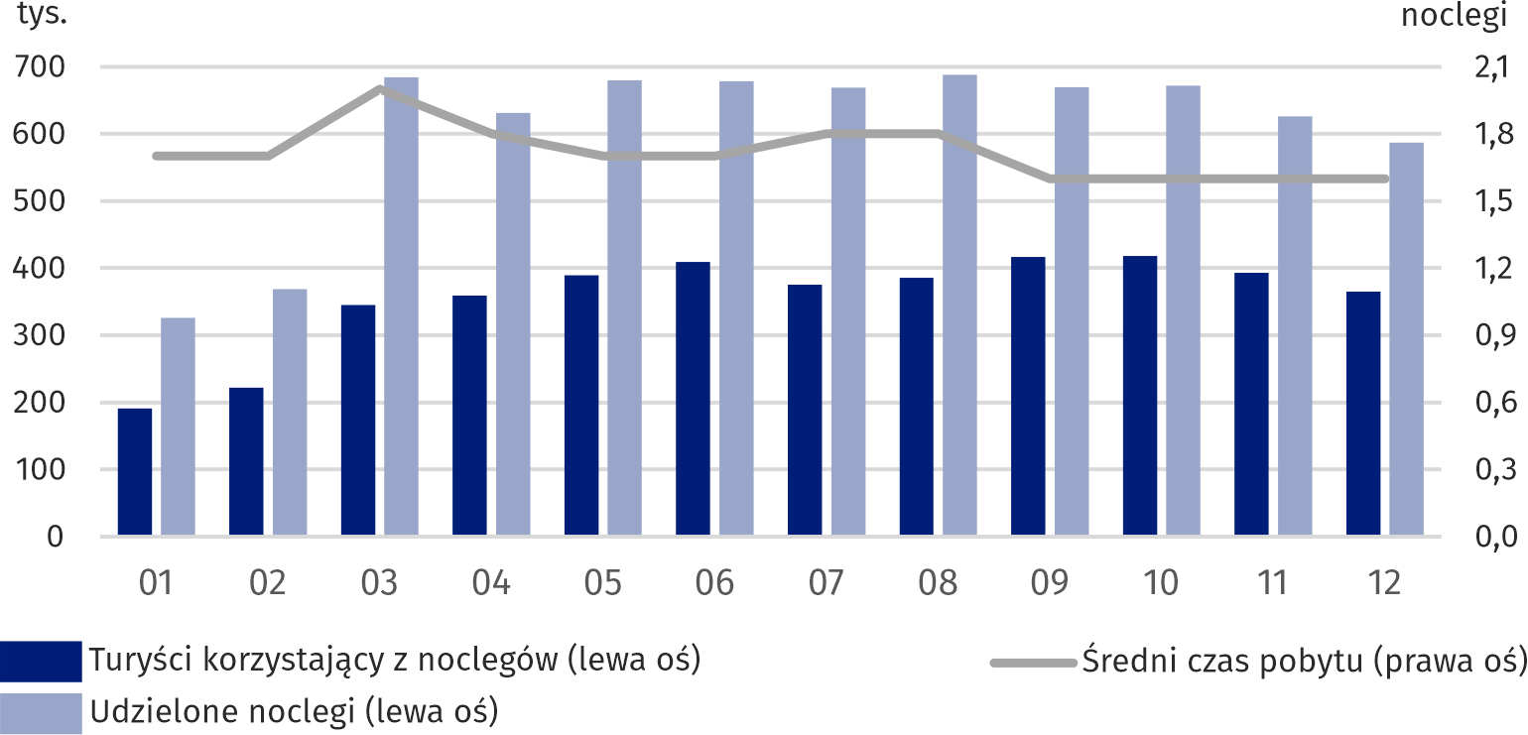
Wykres 3. Turyści korzystający z noclegów, udzielone noclegi oraz średni czas pobytu w turystycznych obiektach noclegowych według miesięcy w 2022 r.
W 2022 r. najwięcej turystów odwiedziło stolicę w październiku – 418,2 tys., a najmniej w styczniu – 190,6 tys. Najwięcej noclegów udzielono w sierpniu – 688,2 tys., a najmniej w styczniu – 326,2 tys.
Stopień wykorzystania miejsc noclegowych w 2022 r. wyniósł 53,9% i był wyższy o 23,4 p. proc. niż przed rokiem. Stopień wykorzystania miejsc noclegowych w obiektach hotelowych wyniósł 54,3% (o 24,3 p. proc. więcej niż przed rokiem), a w pozostałych obiektach 49,9% (o 16,0 p. proc. więcej).
W 2022 r. najwyższy stopień wykorzystania miejsc noclegowych odnotowano w hostelach (58,2%)

Wykres 4. Stopień wykorzystania miejsc noclegowych w 2022 r. (w %)

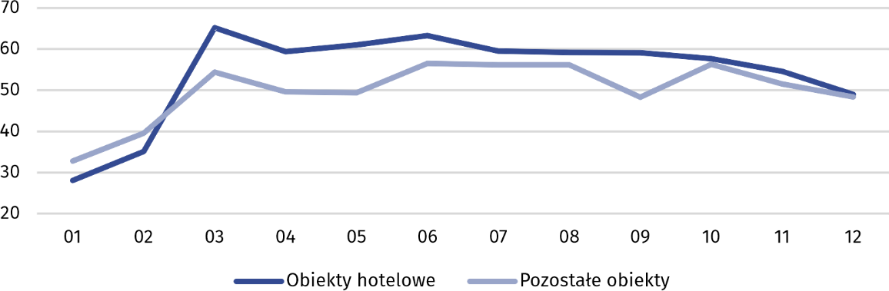
W stolicy w obiektach hotelowych turystom wynajęto 4209,6 tys. pokoi, z tego 1484,6 tys. (35,3%) turystom zagranicznym. Wykorzystanie pokoi w hotelach, motelach, pensjonatach i innych obiektach hotelowych w 2022 r. wyniosło 65,4% (o 29,4 p. proc. więcej niż w 2021 r.). Najwyższy stopień wykorzystania pokoi zanotowano w czerwcu – 75,9%, zaś najniższy w styczniu – 34,3%.
Warszawa jest dobrze wyposażona w infrastrukturę turystyczną o wysokim standardzie. W stolicy zlokalizowanych było 101 spośród 261 hoteli województwa mazowieckiego, w tym 14 hoteli 5-gwiazdkowych spośród 15 w województwie. Hotele 5-gwiazdkowe oferowały 3195 pokoi i 5582 miejsca noclegowe. Stopień wykorzystania pokoi w tych hotelach wyniósł 65,9%, a miejsc noclegowych 54,2%. W 2022 r. z hoteli 5-gwiazdkowych skorzystało 661,0 tys., tj. 17,3% ogólnej liczby korzystających z hoteli w stolicy. Największy odsetek stanowili turyści korzystający z hoteli 4-gwiazdkowych (35,9%) i 3-gwiazdkowych (30,3%). Cudzoziemcy w hotelach stanowili 30,2% ogółu gości, a w hotelach o najwyższym standardzie (5-gwiazdkowych) udział ten był najwyższy i wyniósł 49,1%.
W 2022 r. turyści zagraniczni w hotelach stanowili 30,2% ogółu gości, a w hotelach 5-gwiazdkowych prawie połowę

Tablica 3. Wykorzystanie hoteli według kategorii w 2022 r.
Wyszczególnienie | Liczba obiektów ª | Turyści korzystający z noclegów | Udzielone noclegi | Wynajęte pokoje | Stopień wykorzystania w %
Wyszczególnienie | Liczba obiektów ª | w tys. |  |  | miejsc | pokoi
Hotele | 101 | 3816,5 | 6294,9 | 4038,1 | 55,2 | 66,6
5-gwiazdkowe | 14 | 661,0 | 1196,3 | 829,1 | 54,2 | 65,9
4-gwiazdkowe | 26 | 1369,3 | 2169,0 | 1383,7 | 53,4 | 63,5
3-gwiazdkowe | 38 | 1157,9 | 1885,3 | 1196,3 | 58,6 | 67,9
2-gwiazdkowe | 16 | 339,1 | 573,7 | 359,6 | 50,4 | 69,1
1-gwiazdkowe | 5 | . | . | . | . | .
w trakcie kategoryzacji | 2 | . | . | . | . | .
a Stan w końcu lipca.
W przypadku cytowania danych Głównego Urzędu Statystycznego prosimy o zamieszczenie informacji: „Źródło: dane GUS”, a w przypadku publikowania obliczeń dokonanych na danych opublikowanych przez Urząd Statystyczny w Warszawie prosimy o zamieszczenie informacji: „Źródło: opracowanie własne na podstawie danych GUS”
Opracowanie merytoryczne:  Urząd Statystyczny w Warszawie  p.o. Dyrektor Agnieszka Ajdyn  Tel.: 22 464 23 15 | Rozpowszechnianie:  Centrum Informacji Statystycznej  Marcin Kałuski  Tel.: 22 464 20 91
Obsługa mediów  Tel.: 22 464 20 91  e-mail: m.kaluski@stat.gov.pl |   www.warszawa.stat.gov.pl

@WARSZAWA_STAT

@UrzadStatystycznywWarszawie

gus_stat

glownyurzadstatystycznygus

glownyurzadstatystyczny
Powiązane opracowania
Turystyka w 2021 roku
Turystyka w Unii Europejskiej
Temat dostępny w bazach danych
Bank Danych Lokalnych
Ważniejsze pojęcia dostępne w słowniku
Turysta
Turystyczny obiekt noclegowy
Miejsca noclegowe w turystycznych obiektach noclegowych
Turyści zagraniczni w turystycznych obiektach noclegowych
Noclegi udzielone w turystycznych obiektach noclegowych

Dotyczy turystycznych obiektów noclegowych posiadających 10 lub więcej miejsc noclegowych.

